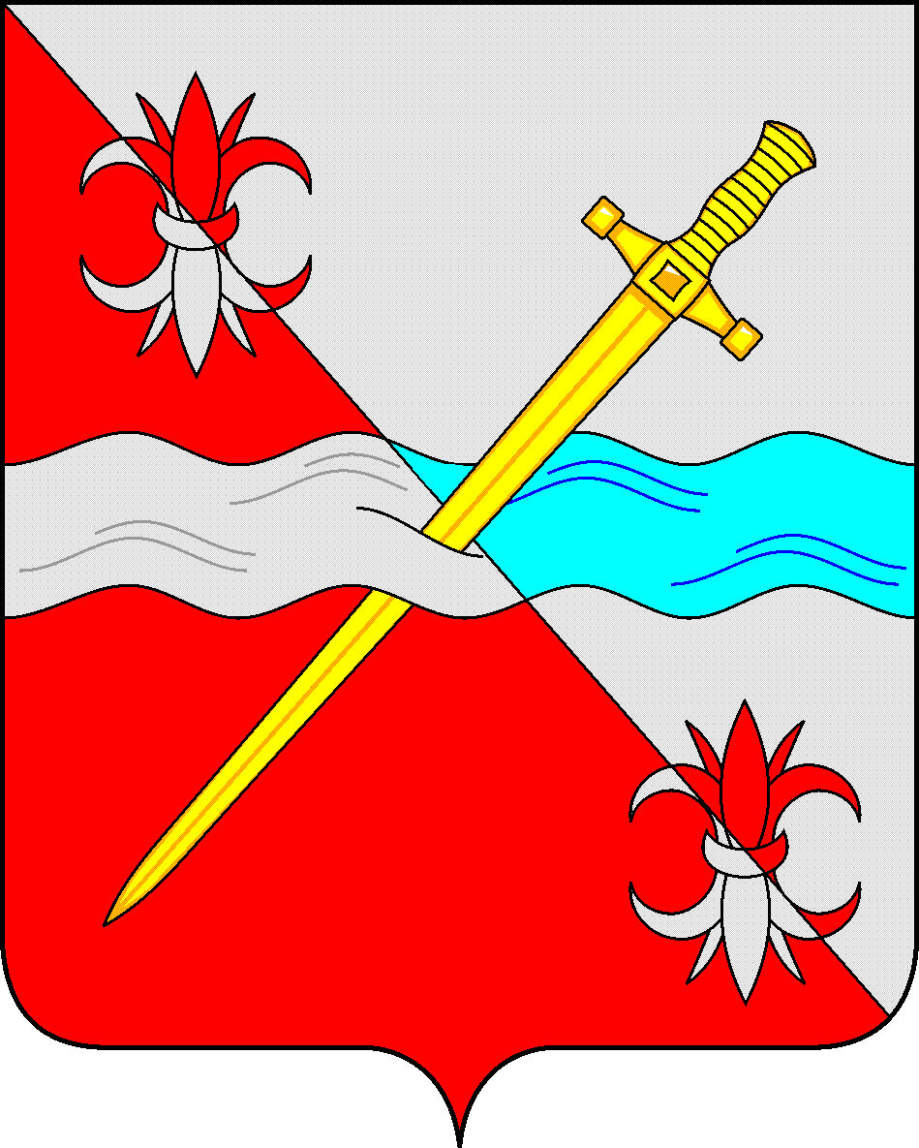

**СОВЕТ**

**депутатов Советского городского округа**

**Ставропольского края**

**РЕШЕНИЕ**

05 декабря 2022 г. № 21

г. Зеленокумск

О безвозмездной передаче муниципального имущества из муниципальной собственности Советского городского округа Ставропольского края в федеральную собственность

Руководствуясь Федеральным законом от 06 октября 2003 года № 131-ФЗ «Об общих принципах организации местного самоуправления в Российской Федерации», постановлением Правительства Ставропольского края от 03 октября 2022 г. № 1745 «О специальной мере в сфере экономики и внесении изменения в постановлении Правительства Российской Федерации от 30 апреля 2020 г. № 616», Уставом Советского городского округа Ставропольского края, Положением о порядке управления и распоряжения имуществом, находящимся в муниципальной собственности Советского городского округа Ставропольского края, утвержденным решением Совета депутатов Советского городского округа Ставропольского края от 29 мая 2018 г. № 135, Совет депутатов Советского городского округа Ставропольского края

РЕШИЛ:

1. Передать безвозмездно муниципальное имущество из муниципальной собственности Советского городского округа Ставропольского края в федеральную собственность, в соответствии с пунктом 2 настоящего решения.

2. Утвердить прилагаемый перечень муниципального имущества, подлежащего безвозмездной передаче из муниципальной собственности Советского городского округа Ставропольского края в федеральную собственность.

3. Настоящее решение вступает в силу со дня его принятия.

Председатель

Совета депутатов

Советского городского округа

Ставропольского края Н. Н. Деревянко

Утвержден решением

Совета депутатов Советского

городского округа

Ставропольского края

от 05 декабря 2022 г. № 21

Перечень

муниципального имущества, подлежащего безвозмездной передаче из муниципальной собственности Советского городского округа Ставропольского края в федеральную собственность

|  |  |  |
| --- | --- | --- |
| №  п/п | Наименование | Количество  (шт./пара) |
| 1. | Костюм «Горка-Д» зимняя мох шлифовка 48-50 | 8 |
| 2. | Костюм «Горка-Д» зимняя мох шлифовка 52-54 | 9 |
| 3. | Костюм «Горка-Д» зимняя мох шлифовка 56-58 | 3 |